Совет депутатов
Верхненергенского сельского поселения
Нанайского муниципального района
Хабаровского края

РЕШЕНИЕ

29.11.2013 № 236
с. Верхний Нерген

Об установлении официального символа Верхненергенского сельского поселения Нанайского муниципального района и порядка его использования

В соответствии с Федеральным законом от 06.10.2003 № 131-ФЗ «Об общих принципах организации местного самоуправления в Российской Федерации», и статьей 3 устава Верхненергенского сельского поселения Нанайского муниципального района Совет депутатов
РЕШИЛ:
1. Установить официальный символ Верхненергенского сельского поселения Нанайского муниципального района – эмблему.
2. Утвердить прилагаемое Положение об эмблеме Верхненергенского сельского поселения Нанайского муниципального района.
3. Контроль за соблюдением настоящего Положения возлагаются на органы местного самоуправления Верхненергенского сельского поселения
3. Настоящее решение вступает в силу со дня его подписания.

Председатель Совета депутатов,
глава сельского поселения А.Е. Гайда

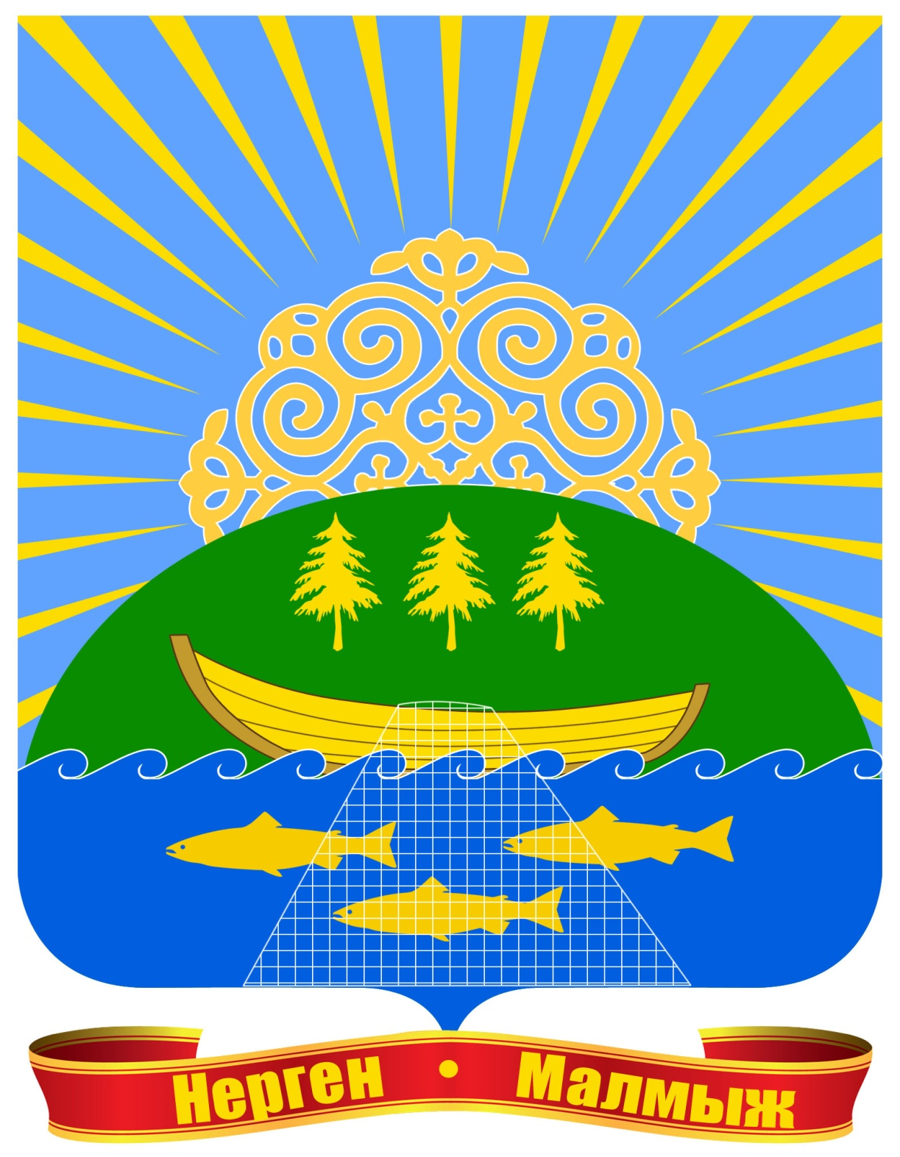

Приложение
к решению Совета депутатов
от 29.11.2013 № 236

ПОЛОЖЕНИЕ
об эмблеме Верхненергенского сельского поселения
Нанайского муниципального района

1. Эмблема Верхненергенского сельского поселения Нанайского муниципального района является официальным символом Верхненергенского сельского поселения
2. Описание эмблемы.
На щите на фоне голубого безоблачного неба и восходящего солнца расположен холм с изображением трех золотых деревьев. На переднем плане на лазоревом водоеме с тремя золотыми рыбами расположена лодка с сетью.
Цвет:
Золото (металл) - символ богатства, справедливости и великодушия
Зелень (зеленый цвет) - символ надежды, радости и изобилия.
Лазурь (голубой, синий цвет) - символ красоты, мягкости и величия.
Фигуры:
Солнце восходящее - символ истины, провидения, богатства и изобилия.
Лучи солнца - свет, излучаемый солнцем, символизирует разум и знание.
Солнце изображено в виде традиционного национального нанайского узора - национальное село, традиционный образ жизни, память предков, поддержка и развитие национальной культуры и самоидентификации народа.
Деревья - символ дальневосточной тайги, количество - три - символ ее богатства.
Холм - основание, место расположения села, возвышенность, простор.
Лодка с сетью - основной традиционный промысел жителей, стабильность, защита от "жизненных штормов", надежность.
Водоем - река Амур (наклон волн указывают на течение, реку).
Три рыбы - изобилие ресурсов реки.
Под щитом на фоне парадной ленты, захватывающей оконечность щита и являющейся таким образом основанием щита, расположены надписи "Нерген" и "Малмыж" - наименование сел. Цвет ленты - пурпурно-красный - символизирует память, благородство, достоинство, а с золотой каймой - достойную наград героическую защиту своего Отечества во время войн.
3. Порядок и правила применения эмблемы.
3.1. Применение изображения эмблемы возможно:
- на административном здании, в котором размещены органы местного самоуправления сельского поселения, а также в их внутренних помещениях;
- на бланках документов, изданиях Совета депутатов и администрации сельского поселения;
- на Почетных грамотах, дипломах, благодарственных письмах, приветственных адресах, приглашениях;
- на торжественных мероприятиях, спортивных и иных зрелищных мероприятиях;
- во всех видах наглядной агитации;
- при изготовлении вымпелов, значков, сувениров и другой продукции.
3.2. Выполнение эмблемы разрешается в цветном, черно-белом изображениях, а также разного вида материалов и рельефах при условии, что выбранный вид материала и техники не исказит знаково-символическое содержание эмблемы.
3.3. При одновременном изображении или вывешивании герба Российской Федерации, герба Хабаровского края, герба Нанайского муниципального района и эмблемы Верхненергенского сельского поселения Государственный герб Российской Федерации располагается с левой стороны, далее слева направо герб Хабаровского края, герб Нанайского муниципального района, эмблема Верхненергенского сельского поселения

Председатель Совета депутатов
Глава сельского поселения А.Е. Гайда

